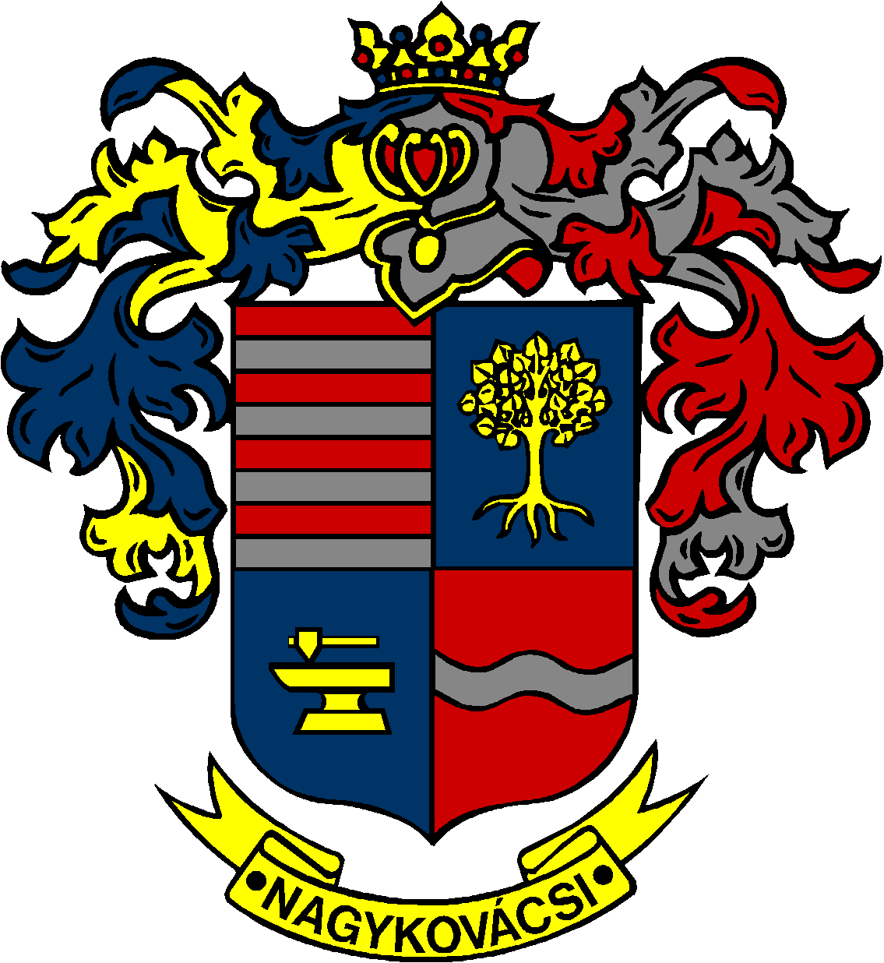

NAGYKOVÁCSI NAGYKÖZSÉG ÖNKORMÁNYZAT

ÜGYRENDI, ÖSSZEFÉRHETETLENSÉGI, JOGI ÉS KÜLSŐ KAPCSOLATOK BIZOTTSÁG

ELNÖKE

MEGHÍVÓ
Nagykovácsi Nagyközség Önkormányzatának
Ügyrendi, összeférhetetlenségi, jogi és külső kapcsolatok bizottsági
ülésére

Az ülés helye: Polgármesteri Hivatal, tárgyaló (2094 Nagykovácsi, Kossuth L. u. 61.)
Időpontja: 2015. április 22. szerda 08.00 óra

Napirend:

- Igazgatási szünetről szóló rendelet megalkotása (E-43/2015)
Előterjesztő: Kiszelné Mohos Katalin polgármester
Előadó: Papp István jegyző
Tárgyalja: ÜB

- A Nagykovácsi Német Nemzetiségi Önkormányzattal kötött együttműködési megállapodás felülvizsgálata (E-56/2015)
Előterjesztő: Kiszelné Mohos Katalin polgármester
Előadó: dr. Németh Zsanett aljegyző
Tárgyalja: ÜB

- Egyebek

Nagykovácsi, 2015. április 16.

Bánóczi Margit sk.
Bizottsági elnök

